2014

Členovia a členky predsedníctva:

Petra Hricová (Hraňová), Ulita
Zuzana Milatová, Kaspian
Barbora Brichtová, Detský fond SR

Peter Kulifaj, Mládež ulice
Martin Valentíny, Združenie STORM
Revízorka: Ivana Pitková, DFSR

Aktivity

- Pripomienkovanie Zákona o sociálnej práci, pracovné stretnutie na Ministerstve práce, sociálnych vecí a rodiny SR, organizácia diskusného pracovného stretnutia pre odbornú verejnosť

- 3 pracovné stretnutia k legislatívnym úpravám ohľadne nízkoprahových programov pre deti a mládež v rámci Zákona o sociálno-právnej ochrane detí a sociálnej kuratele

- Spolupráca s medzinárodnou sieťou Dynamo International Streetworkers Network

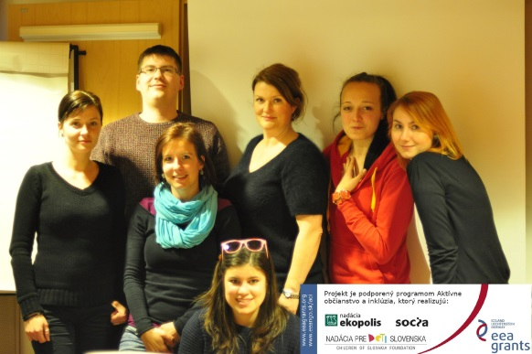
- Účasť pracovníkov/čok z členských organizácii na konferencii a stáži v nórskom Oslo, informačný seminár pre odbornú verejnosť

- Zverejňovanie aktuálnych informácii na FB a webstránke Asociácie NPDM

- Overovanie výziev o podporu na darcovskom portáli Ľudiaľuďom.sk

